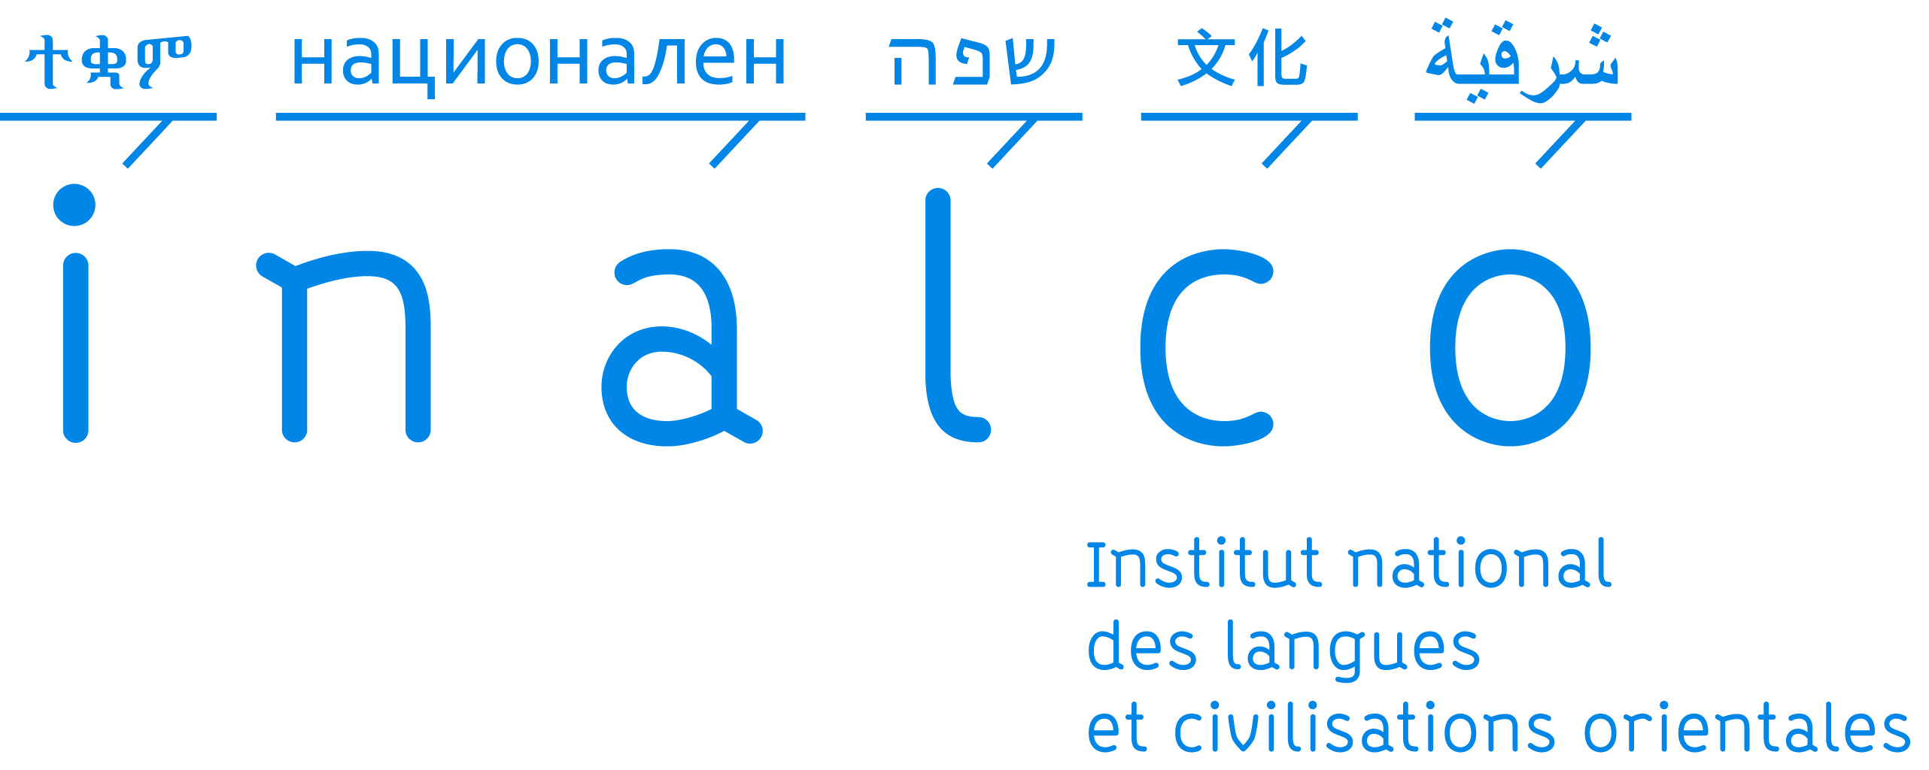  Direction de la recherche et des études doctorales  2 rue de Lille  Affaire suivie par Marie-line Jouannaux   : 01 81 70 12 12  mail : mljouannaux@inalco.fr | APPEL À PROJET THÉMATIQUE

Migrations et altérités

Nom, prénom du coordinateur
Unité de recherche du coordinateur
Titre du projet
Aide totale demandée |  | Durée du projet

Résumé de la proposition du projet
(1 page maximum)

Contexte, positionnement et objectifs de la proposition
À titre indicatif : 1 à 2 pages pour ce chapitre

enjeux sociétaux
à compléter si nécessaire

État de l'art
Présenter un état de l’art national et international, en dressant l’état des connaissances sur le sujet.

Objectifs et caractère ambitieux/innovant du projet

Programme scientifique et technique, organisation du projet
À titre indicatif : 1 à 2 pages pour ce chapitre

Programme scientifique et structuration du projet

Calendrier des tâches, livrables et jalons

Description du partenariat

Description, adéquation et complémentarité des partenaires
(Maximum 0,5 page par partenaire)

Qualification du coordinateur du projet
(0,5 page maximum)
Fournir les éléments permettant de juger la capacité du coordinateur à coordonner le projet.

Budget - Justification scientifique des moyens demandés
Présenter un budget en équilibre (dépenses=recettes) et préciser tous les postes qui le composent (ex. : missions, communication, documentation, etc.). Pour chaque poste, détaillez ce qu’il recouvre.

Références bibliographiques
Inclure la liste des références bibliographiques utilisées dans la partie « État de l’art » et les références bibliographiques des partenaires ayant trait au projet.

Signature du coordinateur | Signature du directeur d’unité de recherche

